Федеральное государственное автономное

образовательное учреждение

высшего образования

«СИБИРСКИЙ ФЕДЕРАЛЬНЫЙ УНИВЕРСИТЕТ»

Институт космических и информационных технологий

институт

Кафедра «Информатика»

кафедра

**ОТЧЕТ ПО ПРАКТИЧЕСКОЙ РАБОТЕ №5**

«Less файлы Bootstrap»

тема

Преподаватель _________ А.М. Скрипачев

подпись, дата инициалы, фамилия

Студент КИ16-16б, №031620303 _________ В.В. Кокташев

номер группы, зачетной книжки подпись, дата инициалы, фамилия

Красноярск 2018

**1 Цель работы**

# Изучить основы работы с LESS – препроцессором языка CSS.

# 2 Задание

1. произвести установку компилятора языка LESS;
2. изменить существующий код нескольких элементов в LESS-файлах фреймворка Bootstrap;
3. скомпилировать измененные LESS-файлы и применить полученные стили к сайту.

# 3 Краткий теоретический материал

LESS – препроцессор языка CSS, имеющий схожий с ним синтаксис и позволяющий использовать переменные, функции, циклы, и другие технологии для упрощения работы со стилями. Цель LESS – облегчить работу разработчикам сайтов, дав им подходы и приемы, которые в CSS на данный момент отсутствуют, но характерны для языков программирования. Существует несколько способов получения из LESS-документа CSS-файла: запуск в браузере, компиляция через Node.js, применение стороннего программного обеспечения.

Переменные позволяют задать какое-либо значение или имя селектора, а затем использовать их многократно, подставляя лишь имена. Идентификатор задаваемой переменной начинается с символа @. Он может включать в себя латинские символы, символ подчеркивания и дефис. После него через двоеточие необходимо задать любое значение, допустимое в CSS, либо имя другой переменной. Примеры объявления переменных: @default-font: Verdana, @img-store: “img”, @block: div.

Переменные могут участвовать в математических выражениях и их можно складывать, вычитать и делить между собой или с другими значениями. Правильный результат операции будет только в том случае, если данные сочетаются. Например, недопустимо складывать проценты с числом пикселей.

Примеси в LESS – обычные селекторы классов или идентификаторы. Допустим, мы имеем классы стилей left-bottom и right-top, помещающие элемент в левый нижний и правый углы соответственно. Если требуется повторить свойства какого-либо из данных классов, необходимо вставить его имя в описание другого селектора.

Для наглядного представления структуры элементов в LESS применяются вложения, которые затем преобразуются во вложенные селекторы: правила одного селектора помещаются внутрь фигурных скобок другого. Для сложных комбинаций вроде родственных селекторов (A+B, A>B, A~B) используется амперсанд, после него пишется соответствующий знак.

**4 Ход работы**

1. Установлен LESS-компилятор WinLess, внешний вид которого приведен на рисунке 1.

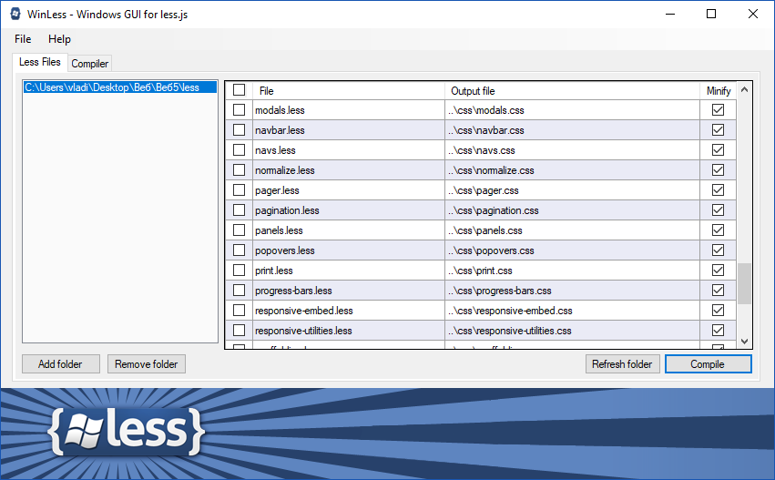

Рисунок 1 – LESS-компилятор

1. Загружен исходный код фреймворка Bootstrap, изменено шрифтовое оформление, навигационное меню, стиль таблиц. Внесенные изменения продемонстрированы на рисунках 2-4.

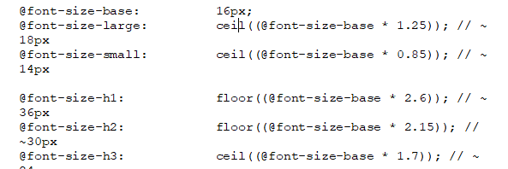

Рисунок 2 – Переменные оформление шрифта

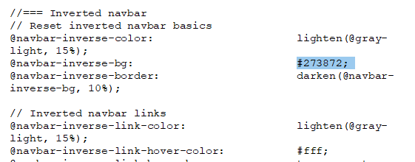

Рисунок 3 – Переменные стиля навигационного меню

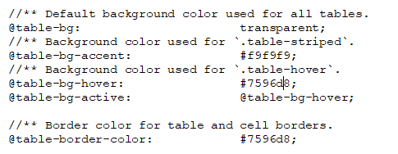

Рисунок 4 – Переменные стиля таблиц

1. Скомпилированы LESS-файлы, файл bootsrap.css подключен к сайту. Изменения в оформлении сайта представлены на рисунках 5-6.



Рисунок 5 – Навигационное меню

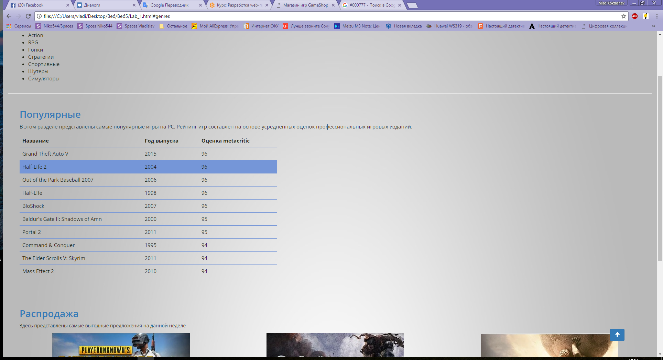

Рисунок 6 – Таблица с измененным стилем

# 5 Вывод

В ходе выполнения практической работы приобретен опыт изменения существующих стилей Bootstrap, чтения и понимания LESS-кода его исходных файлов. Закреплены ранее полученные навыки стилевого оформления документов и работы в операционной системе GNU/Linux.